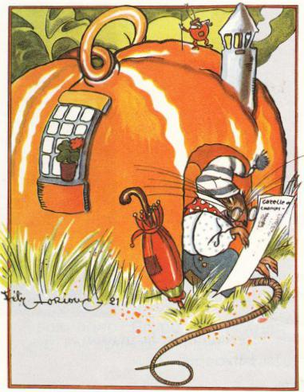

La drôle de maison

1 « Il y a de la place ! »

1. D'une voiture, tomba un jour une grosse cruche qui roula jusque dans un champ. Passe en trottinant une petite souris. Elle aperçoit la cruche.
« Oh ! la jolie maison, pense-t-elle. Qui peut bien y habiter ? Cruchon, cruchette, qui habite dans la cruche? »

2. Personne ne répond.
La souris pousse alors son museau dans la cruche : elle ne voit rien.
- Eh bien, donc, dit-elle, je vais y habiter moi-même. » Et la voilà qui s'installe.

3. Passe en sautant une petite grenouille.
- Oh! la jolie maison, dit-elle. Cruchon, cruchette, qui habite dans la cruche?
- Moi, la souris grise. Et toi, quelle bête es-tu ?
- Je suis la grenouille qui se mouille...
- Eh bien, entre, on va vivre ensemble, dit la souris.
- Avec plaisir », répond la grenouille.

4. Et la grenouille entre dans la cruche pour vivre avec la souris.
Un lièvre passe tout courant.
- Oh ! la jolie maison, dit-il. Cruchon, cruchette, qui habite dans la cruche ?
- Moi, la grenouille qui se mouille, avec la souris grise. Et toi, qui es-tu ?

5. — Je suis le lièvre et je cours aussi vite que le vent. On peut entrer ?
- Tu peux entrer et tu peux rester. Il y a de la place ! » Les voilà trois dans la cruche, quand passe le renard.
2 Un gros lourdaud

1. « Oh! la jolie maison, dit le renard. Cruchon, cruchette, qui habite dans la cruche ?
- Moi, coasse la grenouille. Il y a aussi la souris grise et le lièvre rapide comme le vent. Et toi, qui es-tu ?

2. — Je suis le renard à la queue touffue...
- Eh bien, viens avec nous, reprit la grenouille.
- Entendu », dit le renard. Et les voilà quatre dans la cruche.

3. Le loup s'approche à son tour, méfiant, la queue basse.
- Oh ! la jolie maison, dit-il. Cruchon, cruchette, qui habite dans la cruche?
- Moi, dit le renard, avec le lièvre aussi rapide que le vent, la souris grise et la grenouille qui se mouille. Et toi, comment t'appelles-tu ?

4. — Je suis le loup gris des taillis...
- Viens avec nous !
- Bien », dit le loup. Et les voilà cinq dans la cruche. Ils vivaient là, tous en paix, quand arriva l'ours.
- Oh ! la drôle de maison, grogna-t-il. Cruchon cruchette, qui habite dans la cruche ?

5. — Nous sommes toute une bande, cria la souris de sa petite voix pointue; il y a le renard à la queue touffue, avec la grenouille qui se mouille, et le loup gris des taillis, et le lièvre aussi rapide que le vent, et moi, la souris grise. Mais toi, qui es-tu ?

6. — Je suis l'ours velu...
- Viens avec nous ! crièrent-ils tous.
- Non ; je suis bien trop gros », répondit l'ours. Et ce lourdaud, s'asseyant sur la cruche, la mit en morceaux.
Et tous les habitants de la cruche se sauvèrent dans toutes les directions.

NATHA CAPUTO,
Contes des quatre vents (Nathan)

